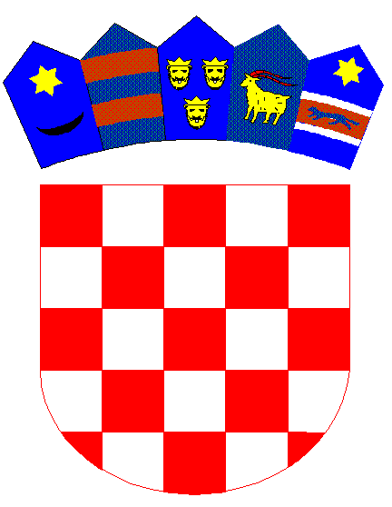

REPUBLIKA HRVATSKA

DUBROVAČKO-NERETVANSKA ŽUPANIJA

**Osnovna škola Petra Kanavelića, Korčula**

Ante Starčevića 1, 20260 Korčula

TEL 020/716 126 TEL/FAX 020/715 023

EMAIL ured@os-pkanavelica-korcula.skole.hr

WEBhttp://os-pkanavelica-korcula.skole.hr/

MB 03080838 OIB 32072063566 Šifra škole 19-038-001 IBAN HR3924070001100577744

**ČLANOVIMA ŠKOLSKOG ODBORA**

- svima

Na temelju članka 49. Statuta Škole, sazivam **31.** sjednicu Školskog odbora za dan **08. srpnja 2024. god. – ponedjeljak** koja će se održati elektronskim putem od 08,00 do 10,00 sati. Za sjednicu predlažem slijedeći:

**DNEVNI RED**

1. Usvajanje zapisnika sa 30. sjednice
2. Usvajanje polugodišnjeg financijskog izvješća/PRRAS/ za 2024. godinu
3. Razno: Upit gosp. Alana Farca Školskom odboru u svezi dugotrajne imovine škole i upit u svezi Etičkog povjerenstva škole

PREDSJEDNICA:

Mirela Tolj, dipl. učitelj

Sjednica će se održati elektronskim putem iz razloga što je veći broj članova ŠO odsutan zbog godišnjih odnora, a rok usvajanja polugodišnjeg financijskog izvješća je 09.srpnja 2024. godine te je voditeljica računovodstva gđa Marina Čurković pripremila bilješke uz izvješće, a dodatno će pojasniti izvješće na narednoj sjednici ŠO planiranoj krajem srpnja u prostorima Škole.